控制策略原理

1理想电机驱动模型
按照电源类型来说，驱动电机可以分为直流电机与交流电机。选取的是永磁直流力矩式电机，原因如下： 1) 它是一种特殊的特种电机，其特殊性主要体现在机械特征和调速范畴这两个方 面。并且，其具有的扁平结构便于多磁极放置，有利于减少运动中转速的波动； 2) 它具有较高的堵转转矩，能承受较高的载荷，并且能长时间工作而不损坏。
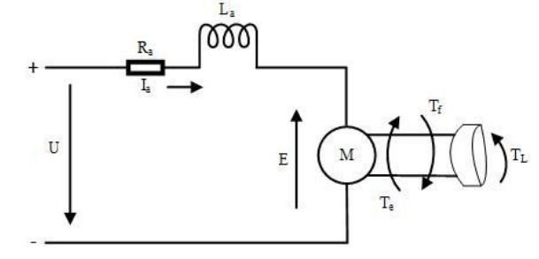
电机在工作时，具有如下关系：
电机电压 U：
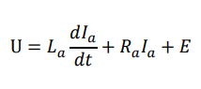
电机反电动势 E：
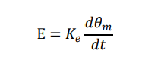
电机力矩：
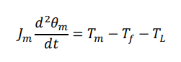
电机堵转转矩：
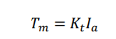
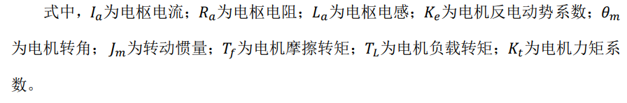
其中：电枢电流：电动机转子中的电流，电机堵转转矩：转速为零时的转矩。
2 传动机构模型
行星齿轮的输入端与永磁直流力矩电机的转子相连，输出端与滚珠 丝杠副相连。滚珠丝杠副等效为一个与行星齿轮架相连接的刚体结构，将丝杠的旋转运 动转换成螺母的平动，推动推杆、制动盘达到制动效果。

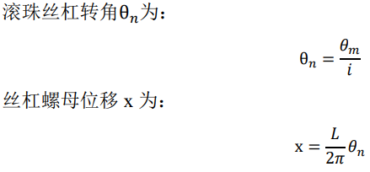
其中：i为减速机构的减速比，L为丝杠的导程（由sw模型决定）。

3 制动器及其负载模型
电子机械制动系统最终目的是经过一系列操作将电机的转矩转换成对制动盘的夹 紧力，从而实现制动操作。在此过程中通过查找相关文献，可以初步确定制动盘所受到 的夹紧力与螺母位移成 3 次方关系^{[1]}，则制动盘所受夹紧力 F 为:
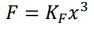
在 EMB 工作过程中，运动转换机构将电机转动变为螺母最终的平动，制动器制动夹紧力反作用在丝杠上的负载力矩与减速器的负载力矩大小相等^{[2]}，并且丝杠螺母受到的夹紧力反力大小等于制动盘所受到的夹紧力。通过以上分析，可以由减速器受到的负载力矩反推出电机所收到的负载力矩。
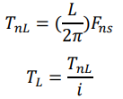
其中，F_{ns}为丝杠所受夹紧力作用反力，并且大小等于F。
工作时制动盘两侧均受到摩擦作用，由此便可推出制动器模型为：
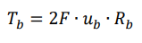
其中，Tb便为输出力矩了。

4 电机控制策略（基于PID控制）
电机转矩的原理是在电磁场的作用下，电流在导体中产生力矩，使得电机转动。具体地说，当电流通过电机的线圈时，线圈内部产生磁场，这个磁场与电机的永磁体或电磁体相互作用，产生一个力矩，使得电机转动。这个力矩的大小与电流的强度、线圈的匝数、磁场的强度等因素有关。电机转矩的大小可以通过改变这些因素来控制。
事实上，在电机装配到汽车内时我们所能改变的参数只有电流的强度以达到对电机转矩输出的控制。因此我们打算使用力-转速-电流三阶闭环控制系统：

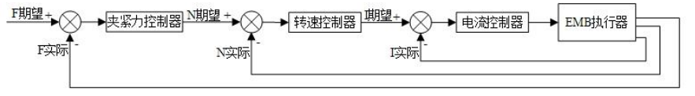

工作过程可以简述为以下几个步骤：
1) 向 EMB 系统输入一个理想目标夹紧力，将其与该系统中经由丝杠螺母位移计算得到的实际夹紧力比较，两者的差值作为夹紧力环的最终输入量，将经过夹紧力环中的 PID 控制器计算调整后的输出值作为 EMB 系统中的期望转速；
2) 比较计算得到的期望转速与 EMB 系统中的实际转速，两者的差值作为转速环的最终输入量，将经过转速环中的 PID 控制器计算调整后的输出值作为 EMB 系统中的期望电流；
3) 比较期望电流与EMB系统中的实际电流，两者的差值作为电流环的最终输入量，经过电流环中的 PID 控制器计算调整后的输出值作为 EMB 执行器的最终输入值。
（即F->n->I->F)

Reference:
[1] Jo C., Hwang S., Kim H. Clamping-Force Control for Electromchanical Brake[J]. IEEE Transactions on Vehicular Technology, 2010, 59(7): 3205-3212
[2]李灿华. 基于 EMB 的汽车制动控制研究[D]. 重庆: 重庆大学, 2015

